Cambios repertorio (2)
28 de junio de 2026

- ¿Podemos añadir en la página principal la cuenta de las visitas al repertorio?
- En la sección Manuscritos, al lado de la cuenta de los "testimonios" y de los "poemas catalogados" ¿se puede añadir también la cuenta de los "textos transcritos"? La aplicación debería sacar el dato contando las casillas R del excel (hoja 1) que presenten texto.
- En esta misma sección Manuscritos, ¿sería posible añadir un mapa de Italia abajo que incluya visualmente dónde está custodiado el manuscrito? La información de la ciudad está en la hoja 2 del Excel;
- En la sección Manuscritos, en la ficha de cada manuscrito, creo que conviene quitar el contenido de la columna G de la hoja 2 del Excel (esto, es Contenido) ya que veo que el repertorio añade automáticamente, y de forma más provechosa, el listado de los poemas en orden topográfico más abajo y el contenido de la casilla G se convierte en una repetición menos útil [por favor, dime si tengo que volver a pasarte los Excel de los testimonios catalogados hasta ahora quitando esa casilla: considera que las otras casillas cambiarán de letra —la casilla G estará ocupada por otro tipo de contenido— y tal vez sea importante hacerlo ya con los primeros testimonios, para evitar errores con los próximos. Ya me dirás]. Sin embargo, sería útil que esa parte "automática" que ahora se llama Poemas asociados pase a llamarse Contenido (orden topográfico)
- En la sección de los resultados de la búsqueda, se puede aportar el siguiente cambio: cuando salen los resultados en preview, que se vean también las casillas: "Íncipit de la primera estrofa de desarrollo" (casilla L del excel) y "Estribillo(s)" (casilla P del excel) pero solo si la composición los tiene (se puede deducir el dato de forma automática porque si tienen el íncipit..., hay un SÍ en la casilla K del excel; si tienen estribillo, hay un SÍ en la casilla O del excel); de momento se ve solo el primero de los dos y se ve también cuando el texto no lo tiene (no me parece un dato estéticamente eficaz en el preview).
- ¿Se puede añadir la "Fecha de última revisión" a las fichas?
- La casilla R (esto es, la transcripción de los poemas) tiene cursiva. Asegurarse de que se vea en el texto (y, si ya estás trabajando en la parte de editing, asegúrate, por favor, que haya la posibilidad de ponerla si se añade la transcripción en un segundo momento, ya en el box correspondiente del repertorio).
- Cambio estético: en la sección general del repertorio, la línea de texto acaba antes que los recuadros de abajo. ¿Se puede alargar un poco hasta alinearla con ellos? Adjunto foto:

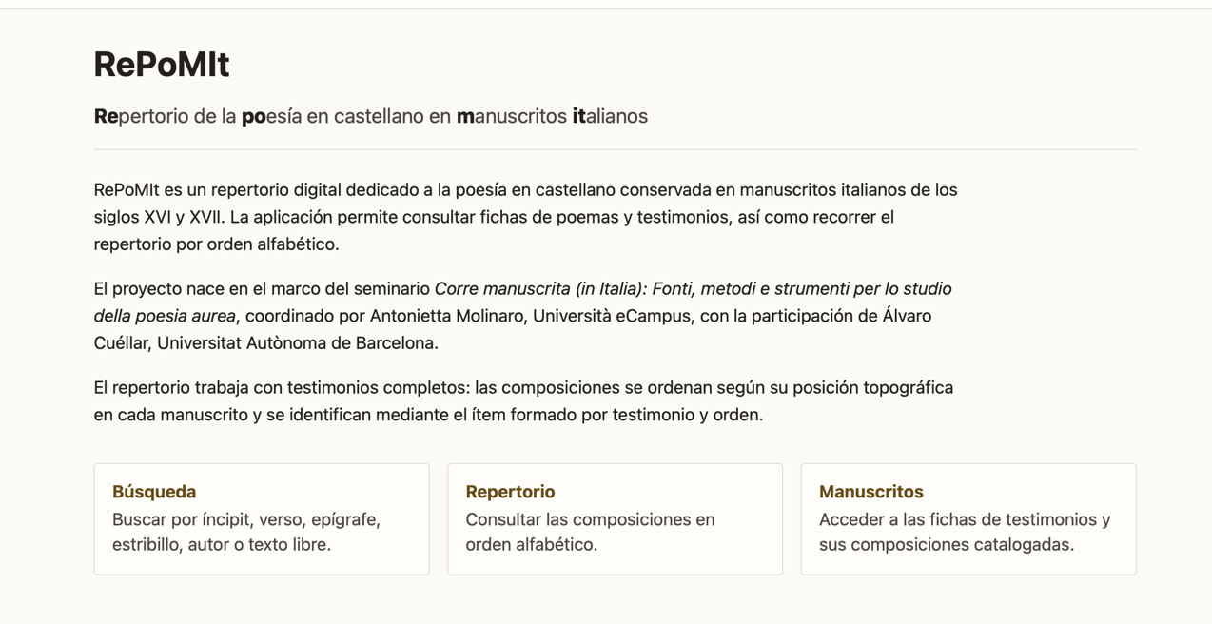
- En esta página general, cambiar el texto que hay ahora con este que sigue (lo pongo en azul solo para distinguirlo de los apuntes, pero tiene que ir en negro):

RePoMIt
RePoMIt es un repertorio digital dedicado a la poesía en castellano de los siglos XVI y XVII copiada en manuscritos que se custodian en Italia.
Se ha desarrollado en el marco del proyecto didáctico Corre manuscrita (en Italia): Fuentes, métodos y herramientas para el estudio de la poesía áurea (proyectos Fu.His.It. 2026), coordinado por Antonietta Molinaro, Università eCampus, con la participación de Álvaro Cuéllar, Universitat Autònoma de Barcelona y con el patrocinio del Instituto Cervantes, de las asociaciones AISPI y AISI y de la Università eCampus (Italia).
El repertorio trabaja con testimonios completos: las composiciones se ordenan según su posición topográfica en cada manuscrito y se identifican mediante un ítem formado por el testimonio y el orden progresivo que la composición ocupa en él.
La aplicación permite consultar fichas de poemas y testimonios, así como recorrer el repertorio por orden alfabético.

- En la página Presentación, cambiar el texto con el que sigue a continuación:

Presentación

Qué es RePoMIt
RePoMIt, Repertorio de la poesía en castellano en manuscritos italianos, es un repertorio digital dedicado a la catalogación de las composiciones poéticas en castellano de los siglos XVI y XVII conservadas en manuscritos que se compusieron y/o circularon en Italia durante el reino de los Austrias o, en menor medida, que llegaron a Italia por sucesivos desplazamientos y/o adquisiciones.
Su contenido y su infraestructura digital se actualizan a medida que se incorporan nuevos testimonios.

Origen del proyecto
El repertorio se diseñó y desarrolló en el marco del proyecto didáctico Corre manuscrita (en Italia): Fuentes, métodos y herramientas para el estudio de la poesía áurea (proyectos Fu.His.It. 2026) coordinado por Antonietta Molinaro (Università eCampus), con la participación de Álvaro Cuéllar (Universitat Autònoma de Barcelona).
El proyecto didáctico, en forma de seminario, se dirigió a los estudiantes de Máster y Doctorado en universidades italianas durante el año académico 2025/2026. Vio la participación de 20 asistentes, quienes contribuyeron a catalogar el primer núcleo de seis testimonios manuscritos, custodiados en distintas bibliotecas italianas.

Objetivos
El objetivo principal de RePoMIt es ofrecer una vía de acceso ordenada y verificable a los testimonios manuscritos italianos que transmiten poesía en castellano de los Siglos de Oro. A cada poema le corresponde una ficha en la que se proporcionan datos textuales y bibliográficos esenciales y, en algunos casos, la transcripción completa del texto.
En su primera fase de desarrollo, RePoMIt privilegia la catalogación de testimonios manuscritos que se custodien en bibliotecas de las que todavía no existen catálogos completos del patrimonio manuscrito. Sin embargo, por incluir más datos que un repertorio tradicional, está abierto a acoger también testimonios que proceden de bibliotecas ya catalogadas.

Equipo y colaboraciones
La dirección científica corresponde a Antonietta Molinaro, Università eCampus.
El desarrollo digital está a cargo de Álvaro Cuéllar, Universitat Autònoma de Barcelona.
El proyecto cuenta con el patrocinio del Instituto Cervantes, de las Asociaciones AISPI y AISI y de la Università eCampus.
Todas las fichas presentan la información de los responsables de su creación, implementación y revisión.

Cómo consultar el repertorio
El usuario puede consultar el repertorio alfabético, acceder a las fichas de los manuscritos catalogados o utilizar la búsqueda por íncipit, verso, epígrafe, estribillo, autor y texto libre.
La grafía de los poemas, salvo excepciones justificadas, sigue las normas ortográficas actuales. La búsqueda ignora puntuación, mayúsculas y tildes.
También se pueden seleccionar los poemas catalogados conforme a su forma métrico-poética.
Para una consulta más eficaz y provechosa del repertorio, se invitan los usuarios a consultar los Criterios de catalogación. [sobre estas palabras, si se puede, habría que añadir hipervínculo a la página Criterios, que sigue a esta primera página en alto a la derecha]

Cómo participar
Toda la comunidad académica puede colaborar en la implementación y revisión del repertorio.
Las colaboraciones pueden orientarse a la identificación y/o catalogación de nuevos testimonios, revisión de fichas existentes, control de atribuciones, incremento de datos bibliográficos, transcripciones de textos puntuales.
Para participar, contacten con: antonietta.molinaro@uniecampus.it.

Cómo señalar errores o sugerencias
Para señalar errores o sugerencias, se invita a enviar un correo a: antonietta.molinaro@uniecampus.it.
Las correcciones y sugerencias deberán indicar, siempre que sea posible, el ítem afectado y la fuente que justifica la modificación.

- En la página Criterios, cambiar el texto con el que sigue a continuación [por favor, si se puede, mantener la negrita en las descripciones donde la puse]:

Criterios de catalogación

Unidad de catalogación
RePoMIt trabaja siempre con testimonios manuscritos completos. La catalogación no parte de poemas aislados, sino de la secuencia de composiciones transmitida por cada manuscrito. Sin embargo, en caso de florilegios plurilingüe, la catalogación se limita a los poemas en idioma castellano y a los poemas plurilingües entre cuyos idiomas se incluya el castellano.

El ítem
El ítem o código identificativo de cada composición catalogada se forma mediante la sigla del testimonio y el orden topográfico de la composición dentro del manuscrito. Este criterio permite conservar la relación entre la ficha poética y la estructura dispositiva del testimonio.
La sigla de cada testimonio es el resultado de la unión de los datos siguientes: Ciudad (primeras dos letras), Biblioteca u otra institución (primera letra), Fondo (primera letra), Signatura.

Campos de la ficha
Las fichas de los poemas recogen los siguientes datos: Íncipit, Segundo verso, Éxplicit, Testimonio (incluidos el orden topográfico y los folios/páginas que ocupa en él —si se trata de folios, se incluye también la indicación del recto/verso—), Epígrafe, Atribución (declarada en el testimonio o reconstruida por los estudios críticos y/o por otras fuentes documentales), Forma métrico-poética, Esquema métrico, Estructura (estrofas de desarrollo a partir de una letra/mote inicial, composiciones internas y/o finales, estribillos), Transcripción del texto de la composición y Responsabilidad de la ficha.
Las fichas de los testimonios incluyen los siguientes datos: Ciudad, Institución, Signatura, Recopilador, Fecha, Contenido y Bibliografía.
Lo que aparece entre corchetes [ ] procede de una conjetura del responsable de la ficha o de la bibliografía consultada y mencionada en la ficha del testimonio al que se corresponde la composición.
El campo de la Transcripción es facultativo, menos en los casos en los que el texto catalogado presente variación textual en el propio testimonio que se está catalogando. En este caso, los otros campos del repertorio acogen la versión textual definitiva mientras que la transcripción se configura como el lugar en el que se da cuenta de las distintas fases de escritura y corrección/cambio.

Opciones de búsqueda
La búsqueda ignora puntuación, mayúsculas y tildes. Esto permite localizar variantes gráficas de un mismo verso sin exigir coincidencia literal estricta.
La grafía de los poemas, salvo excepciones justificadas (ej. italianismos y lusitanismos que, por distintos motivos, no se pueden remitir al término castellano correspondiente), sigue las normas ortográficas actuales.
La búsqueda por Íncipit consulta tres campos: el íncipit de la composición y, cuando constan, también el íncipit de la primera estrofa de desarrollo y el de eventuales composiciones internas y/o finales.
La sección relativa a la forma métrico-poética se basa en el uso de un vocabulario controlado que trata de contrarrestar la significativa variabilidad taxonómica de la poesía de los Siglos de Oro y su excepcional oscilación en la denominación de las formas. Por tanto, las formas catalogadas se reducen a las siguientes (en orden alfabético): Canción en arte menor (incluye todas las formas de canción en octosílabos u otros versos de arte menor; ej. redondillas, quintillas, copla real, canción trovadoresca, décima espinela, etc. NB no incluye las glosas); Canción en arte mayor; Canción petrarquista (incluye todas las formas de canciones en las que se alternan endecasílabos y heptasílabos; ej. cuarteto-lira, lira garcilasiana, lira-sextina/sexteto-lira, canción pindárica); Canción (otras formas) (para las composiciones que no se pueden adscribir a los casos detallados supra: ej. las canciones en cuartetos de endecasílabos, las canzonette chiabresche, etc.); Estribote; glosa (incluye todas las formas métricas en las que se puede desarrollar una glosa); Letra/Mote (se utilizará solo en los casos en los que la composición no tiene desarrollo estrófico; si lo tiene se utilizará la forma más adecuada entre: canción en arte menor, villancico, glosa); Madrigal; Octava real; Ovillejo; Pareados; Polimetría (incluye ensaladas y composiciones que tienen un esquema métrico variable que no se puede remitir a una estructura métrica; NB no incluye los romances y romancillos con desfecha final); Sextina; Soneto; Silva; Tercetos encadenados; Romance; Romancillo (tanto heptasílabo como hexasílabo); Romance/Romancillo con desfecha; Villancico (incluye los villancicos con coplas zejelescas).

Actualización de los datos
Las fichas y las referencias bibliográficas se actualizan a través de controles periódicos y por efecto de sugerencias y señalaciones de los usuarios.

